**Running++  
Android aplikacija** **za trčanje i praćenje statistike**

**Plan realizacije projekta**

**Verzija 1.0**

**Pregled izmena**

|  |  |  |  |
| --- | --- | --- | --- |
| **Datum** | **Verzija** | **Opis** | **Autori** |
| 18.3.2019. | 1.0 | Inicijalna verzija | Aleksandar Stoiljković  Nikola Gocić  Lazar Stoiljković |
|  |  |  |  |
|  |  |  |  |
|  |  |  |  |

Sadržaj

1. Cilj dokumenta 4

2. Opseg dokumenta 4

3. Reference 4

4. Plan razvojnih faza 4

5. Raspored aktivnosti 5

6. Ciljevi iteracije 5

7. Verzije 6

8. Plan korišćenja resursa 7

8.1 Organizaciona struktura 7

8.2 Kadrovska politika 7

8.3 Plan obuke 7

9. Cena realizacije projekta 7

**Plan realizacije projekta**

# Cilj dokumenta

Cilj ovog dokumenta je definisanje zadataka i njihovo organizovanje u faze i iteracije potrebne za implementaciju Running++ Android aplikacije od strane tima AMG.

# Opseg dokumenta

Dokument predstavlja i opisuje opšti plan koji će biti korišćen od strane AMG tima za definisanje ciljeva i razvoj Android aplikacije Running++.

Plan opisan u ovom dokumentu zasnovan je na opisu sitema koji se želi razviti, datom u predlogu projekta.

# Reference

Spisak korišćene literature:

1. Running++ - Predlog projekta, PredlogProjekta-Running++,V1.0,2019,AMG
2. Running++ - Vizija sistema, VizijaSistema-Running++,V1.2,2019,AMG

# Plan razvojnih faza

Razvoj sistem će biti sproveden korišćenjem nekoliko faza sa određenim brojem iteracije u okviru svake faze. Spisak faza sa brojem iteracija i predloženim trajanjem dat je u sledećoj tabeli:

|  |  |  |
| --- | --- | --- |
| **Faza** | **Broj iteracija** | **Trajanje** |
| Definisanje problema i analiza tržišta | 1 | 1 nedelja |
| Planiranje | 1 | 2 nedelja |
| Razrada | 1 | 3 nedelje |
| Izrada | 1 | 7 nedelja |
| Okončanje | 1 | 2 nedelje |

U sledećoj tabeli prikazane su faze i odgovarajući rezultati vezani za njihov završetak:

|  |  |  |
| --- | --- | --- |
| **Faza** | **Opis** | **Rezultati** |
| Definisanje problema i analiza tržišta | U ovoj fazi vrši se definisanje domena za koji će se razvijati aplikacija. Takođe vrši se analiza tršižta i postojećih rešenja iz ovog domena. Na kraju donosi se konkretna odluka za projekat. | **Predlog projekta.**  Definisanje osnovnih ideja vezanoh za projekat. |
| Planiranje | Druga faza ima za cilj prikupljanje i definisanje zahteva, te analizu mogućnosti proizvoda koje pruža. U okviru ove faze potrebno je specificirati osnovne slučajeve korišćenja sistema. | **Izrada vizije sistema.**  Početak izrade dokumenta o zahtevima. |
| Razrada | U okviru faze razrade biće analizirani zahtevi i razvijen arhitekturni prototip. Potrebno je izvršiti analizu svih slučajeva korišćenja, definisati arhitekturu sistema i započeti projektovanje odgovarajućih komponenti sistema.  Nakon razvoja arhitekturnog prototipa potrebno je izvršiti proveru pogodnosti odabrane arhitekture.  Ova faza će uključiti i razvoj prototipa korisničkog interfejsa. | **Završetak izrade dokumenta o zahtevima.**  **Izrada arhitekturnog projekta.**  Razvoj arhitekturnog prototipa.  Razvoj prototipa korisničkog interfejsa. |
| Izrada | U toku faze izrade biće završeno projektovanje i počeće implementacija svih komponenti sistema. Nakon implementacije potrebno je izvršiti testiranje sistema i završiti razvoj beta verzije koja će biti distribuirana u cilju evaluacije. Svi nedostatci otkriveni u beta verziji će biti ispravljeni i konačna verzija softvera će biti spremna.  Na kraju ove faze biće završeno sa implementacijom i testiranjem konačne verzije softvera. | **Izrada detaljnog projekta.**  Razvoj beta verzije sistema.  **Izrada plana testiranja.**  Testiranje sistema.  **Izrada izveštaja o testiranju.**  Razvoj konačne verzije. |
| Okončanje | Faza okončanja uključuje pripremu pratećeg materijala i distribuciju softvera korisnicima.  Na kraju ove faze potrebno je imati sređenu projektnu dokumentaciju, gotovo korisničko uputstvo sa uputstvom za instaliranje sistema. | **Izrada korisničkog uputstva.**  **Distribucija i instalacija sistema.** |

Svaka faza u razvoju sistema je podeljena na iteracije opisane u odeljku 6.

# Raspored aktivnosti

Planirani raspored aktivnosti koji prikazuje faze,teracije i očekivane rezultate projekta sadržan je u dokumentu Running++ - Planirani raspored aktivnosti.

Pogledati dokument: **RasporedAktivnosti.mpp**

# Ciljevi iteracija

Svaka faza se sastoji od iteracija u kojima se razvija određena celina sistema. U osnovi ove iteracije treba da obezbede :

Smanjenje rizika,

ranije dobijanje funkcionalnih verzija sistema i

maksimalnu fleksibilnost u planiranju funkcionalnosti za narednu verziju

Sledeća tabela opisuje iteracije zajedno sa očekivanim rezultatima i pridruženim rizicima.

|  |  |  |  |  |
| --- | --- | --- | --- | --- |
| **Faza** | **Iteracija** | **Opis** | **Rezultati** | **Rizici** |
| Definisanje problema i analiza tržišta | Preliminarna iteracija | U ovoj fazi i iteraciji vrši se analiza tržišta i analiza postojećih rešenja iz domena projekta koji će biti realizovan | Konačna osnovna definicija projekta |  |
| Planiranje | P1 Iteracija-  Ideja projekta i definisanje funkcionalnosti | Definisanje zahteva i poslovnih mogućnosti.  Modelovanje domena | **Vizija sistema** | Razjašnjavanje korisničkih zahteva na samom početku.  Razvoj realističnog plana realizacija.  Utvrđivanje opravdanosti projekta sa poslovne tačke gledišta. |
| Razrada | R1 Iteracija – Razvoj arhitekturnog prototipa | Analiza slučajeva korišćenja i arhitekturno projektovanje.  Razvoj arhitekturnog prototipa.  Razvoj prototipa korisničkog interfejsa. | **Dokument o zahtevima**  **Arhitekturni projekat**  Arhitekturni prototip  Prototip korisničkog interfejsa | Razjašnjavanje arhitekturnih nedoumica.  Ublažavanje tehničkih rizika.  Rano dobijanje prototipa koji može biti ocenjen od strane korisnika. |
| Izrada | I1 Iteracija – Razvoj konačne verzije | Implementacija preostalih slučajeva korišćenja i ispravka grešaka i nedostataka uočenih u beta verziji.  Razvoj konačne verzije. | **Detaljni projekat**  Beta verzija  **Plan testiranja**  **Izveštaj o testiranju**  Konačna verzija | Softver ocenjen od strane korisnika.  Visok nivo kvaliteta proizvoda.  Umanjenje verovatnoće pojave greški. |
| Okončanje | F1 Iteracija – Izlazak proizvoda | Priprema pratećeg materijala, distribuiranje i instalacija sistema. | **Proizvod** |  |

# Verzije

Predloženi plan zahteva izdavanje jedne konačne verzije softvera koji se razvija.

Pre konačne verzije biće izdata i beta verzija koja će biti dostavljena korisnicima i biće upotrebljena u cilju ispitivanja i testiranja.

# Plan korišćenja resursa

## Organizaciona struktura

Organizaciona struktura ljudstva angažovanog na projektu prikazana je na sledećem grafikonu:

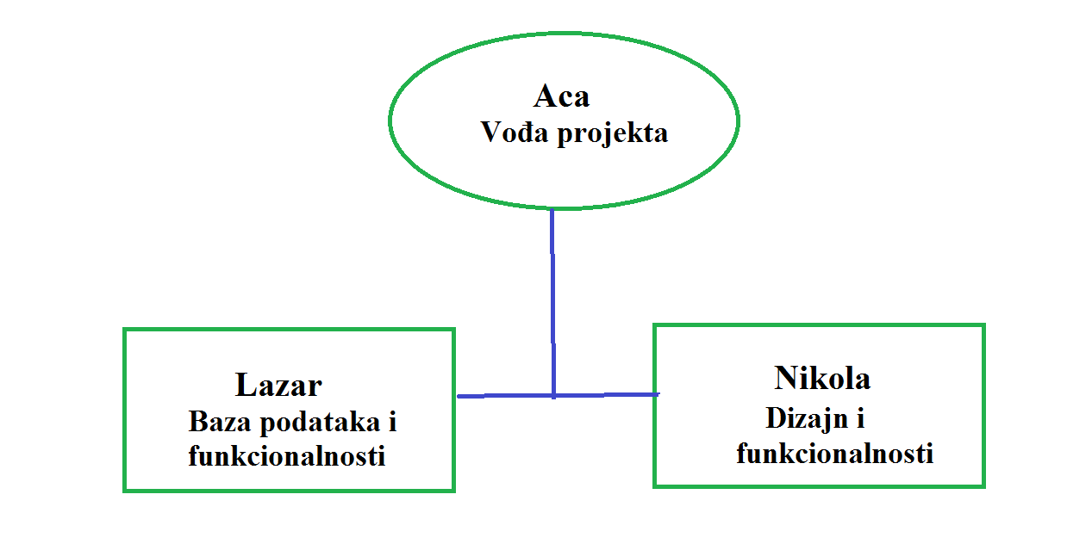

## Kadrovska politika

Osobe identifikovane na organizacionom grafikonu u odeljku 8.1 čine tim koji će razvijati projekat Running++. Projektni tim se neće menjati u toku realitacije projekta.

## Plan obuke

Za projektni tim neće biti organizovane obuke ni iz jedne oblasti, već če članovi tima sve probleme na koje naiđu u toku razvoja softvera rešavati, sami uz pomoć drugih članova tima i neke neophodne literature.

# Cena realizacije projekta

Projekat će biti realizovan kao studentski projekat tako da neće postojati troškovi za njegovu realizaciju(projekat je volonterskog tipa).